Ukázka č. 6. 13

Komentář k přepisům seminárních prací

Vážené kolegyně, vážení kolegové,
dovolte několik odstavců praktických doplňků k historickému a teoretickému výkladu problematiky modální notace, který máte nejen v nahrávce v Medialu, ale který jsem připomínal také na přednáškách. V historicko-teoretické části výkladu jsme se seznámili se zásadami modální notace a v tomto textu si objasněme a připomeňme pravidla, která je nutno při přepisech skladeb zapsaných oběma typy notredamské notace, tj. notací motetovou (notatio cum litera) a notací modální (notatio sine litera) respektovat.
Jenom pro osvěžení dodávám, že jsme se seznámili s 6 rytmickými modely – modálními formulemi (ukázka 6.01), objasnili si podstatu, význam a způsob tvorby modálních rytmických řad nazývaných ordo (ordines) (ukázka 6.02), dále pravidla pro identifikaci modů (ukázka 6.03) a pravidla pro čtení a přepis pliky.
Pozornost jsme věnovali i nepravidelnostem v modálním zápisu a pravidlům, která nám umožňuji tyto nepravidelnosti nejen identifikovat, ale také správně dešifrovat a přepsat. Použití modálních formulí v čistém tvaru, v čistém teoretickém tvaru, jak jsme o nich hovořili, je totiž velmi vzácné a netypické. Při přepisech modálních zápisů se setkáváme s řadou nepravidelností vycházejících ze snahy po obohacení přísné metrické, a tím také rytmické, vázanosti, která dodává skladbám ráz stereotypnosti, topornosti a neosobitosti.

Nepravidelnosti v psaní ligatur můžeme rozdělit do těchto 4 skupin:
- repetitio, což je opakování téhož tónu
- extensio modi (rozšíření modu)
- fractio modi (rozdrobení modu)
- destructio modi (vědomé a cílené porušování modálních pravidel, rozklad základních principů výstavby systému rytmických modů)

První tři nepravidelnosti (repetitio, extensio a fractio) jsou charakteru technického, protože umožňují řešit případné problémy v oblasti koordinace metriky textu a nápěvu, a v zásadě nenarušují formalizovanou konstrukci rytmických modů.
Destructio ovšem představuje nepravidelnost systémovou, protože (jak je výše uvedeno) máme již co do činění s cíleným porušováním základních principů výstavby systému rytmických modů za účelem zásadního uvolnění rytmického pohybu všech hlasů a jejich osvobození ze sevření formalismu modálního myšlení.

a) Repetitio
Repetitio je postup, který se týká hlavně ligatur a nastává v situaci, když se v ligatuře
vyskytuje opakující se (repetující) tón. V tom případě musíme ligaturu rozdrobit buď na
jednotlivé tóny, popř. na menší ligatury. Repetitio se vyskytuje zpravidla na začátku
skladby, výjimkou není ani použití uprostřed ordo. Situaci přibližují a ilustrují ukázky
6.04.4/2+ 6.05 + 6.08.1

b) Extensio modi
Týká se pouze 1. a 2. modu, hlavně v závěrech (vyskytuje se ovšem i uprostřed ordo) a
spočívá v nahrazení skupiny LB (u 1. modu), nebo skupiny BL (u 2.modu) perfektní L.

Extensio v 1. modu:
Vizuálně lze extensio v 1. modu poznat podle toho, že vzorec 1. modu 3222 .. nekončí binárií, ale notou simplex (3222..1 → 6.08.1 - modrý úsek), popř. lichou ligaturou (zpravidla ternárií → 6.08.1 – fialový úsek + oranžový úsek) + 6.04.4/3a+b.
Při přepisu postupujeme tak, že předposlední notu v ordo čteme jako perfektní longu (a přepisujeme notou čtvrťovou s tečkou), poslední notu čteme jako imperfektní longu (a přepisujeme jako notu čtvrťovou bez tečky) a následné divisio modi čteme jako brevis recta a přepisujeme jako osminovou pomlku doplňující poslední takt do šesti dob. Ovšem upozorňuji, že i v situaci, kdy ordo končí binární ligaturou je mnohdy nutno číst tuto ligaturu popsaným způsobem (L_{p} + L_{i} + B_{r}) zvláště v případě, že uprostřed ordo se vyskytuje vícečlenná ligatura – viz ukázky 6.04.1 + 6.05

Extensio 1. modu tedy končí skupinkou 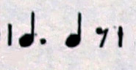

Extensio v 2. modu:
Vizuálně lze extenzio v 2. modu poznat podle toho, že vzorec 2. modu 222...3 končí 2 notami simplex (2222 ... s+s → 6.04.4/c+d), popř. lichou ligaturou (zpravidla ternarií) doplněnou notou simplex (→6.04.4./k)
Extensio se ovšem vyskytuje také uprostřed modu a dalším jeho identifikačním znakem je zařazení not simplex do průběhu formule 2. modu →6.04.4/3e+f
Při přepisu extensio 2. modu postupujeme tak, že předposlední notu čteme jako perfektní longu (nota čtvrťová s tečkou), poslední notu čteme jako brevis recta (nota osminová) a divisio modi přepisujeme dvěma osminovými pomlkami.

Extensio 2. modu tedy končí skupinkou 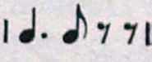

c) Fractio modi
Fractio modi se týká pouze 1. modu a spočívá v nahrazení vyšších metrických hodnot hodnotami nižšími, převážně nahrazení longy dvěma, popř. třemi breves.
Vizuálně se fractio modi pozná podle zařazení vícečlených ligatur do formule 1. modu. Upozorňuji však na to, že při přepisech je mnohdy obtížné extensio od fractio modi vizuálně odlišit. Situaci ilustrují ukázky 6.04.1 + 6.04.2 + 6.04.4/4 + 6.05+6.08.1 (viz přepisy 6.08.2, 6.08.3, 6.08.4)

d) Destructio modi
Destructio modi překračuje rámec regulérních výjimek, protože je to proces cíleného a vědomého porušování pravidel, na kterých byl vybudován systém modální notace. A to jak v grafické podobě, tak ve struktuře metriky rytmických modelů. Vizuálně se pozná (na sebe upozorňuje) jinou podobou grafického zápisu - odlišnou od tradičního zápisu umožňujícího identifikaci rytmických modů, jak máme prezentováno na ukázce 6.03. Časté a libovolné včleňování základních (=technických) nepravidelností do průběhu jednotlivých ordines (např. zařazení extensio do průběhu jednotlivých ordines, nebo skupiny not simplex do průběhu formulí 1. a 2. modu apod.) je důsledkem snahy o maximální oživení rytmického toku prezentované hudby. Situaci ilustrují ukázky 6.04.4/3e+f nebo 6.08.1 (zelený úsek, který jsme přepisovali – viz 6.08.3).
Přímo cvičným příkladem „modální svévůle“ je klausule „Flos filius“, která uzavírá ukázku 6.08.1 (hnědý úsek). Zde dochází nejen k odklonu od normované grafiky a rytmické pravidelnosti modálních modelů, ale také k odklonu od 6/8 podoby metrického toku, protože dochází ke střídání 6/8 a 9/8 taktu. Blíže k tomuto jevu viz Apel s. 280 (německé vydání), nebo 251n (anglická verze).
Destructio modi dokazuje významný posun v hudebním myšlení 13. století, a proto tento termín je nutno chápat spíše v pozitivním smyslu. Nejen jako symboliku tvůrčí aktivity končící notredamské epochy, ale současně jako předzvěst dalšího posunu v rytmickém a formovém myšlení 13. století. Avšak nejen to. Současně je to zajímavý příklad snahy toto (na tehdejší období) rytmické novátorství prezentovat graficky přesně. A to nebyl v situaci existence pouhých dvou základních metrických hodnot (L+B), šesti rytmických modelů, a navíc na grafickém pozadí znakového systému chorální notace (románské kvadráty, tedy notace skupinové) vzniklé za účelem zcela jiným, úkol snadný. Proto ta grafická bezradnost, se kterou se setkáváme při zápisu totožných rytmických situací. Notace postavená pouze na systému pravidel jiné možnosti totiž neposkytovala. Není proto divu, že již v období 13. století se setkáváme s návrhy, které základní problém – jednoznačné rozlišení metrických hodnot jednotlivých notačních znaků – řeší jejich přesnými grafickými podobami. Ale to je látka pro jarní semestr.

Po výkladu techniky přepisu nepravidelností modálního zápisu můžeme svoji pozornost obrátit k technice přepisu tří základních útvarů notredamského repertoáru, kterými jsou organum, conductus a moteto, a které současně představují oba základní typy notredamské notace – notatio cum litera a notatio sine litera.

Notatio sine litera

Termínem „notatio sine litera“ je v dobové teoretické literatuře označován zápis skladeb melismatického stylu, tzn. organa dupla, organa tripla, organa quadrupla a jejich klausulí. Organum duplum je nejstarší repertoárovou vrstvou notredamské epochy a představuje přechodný typ od organa saintmartialského typu k organu triplu a quadruplu. Přepis rytmiky organa dupla je na zcela nejistém základě, protože již teoretikům 13. století byl systém jeho zápisu nejasný, a to se projevuje i terminologicky. Hovoří o organum purum, organum speciale, organum per se apod.
Při přepisu organa tripla, quadrupla a klausulí je situace již přehlednější, protože vrchní (doprovodné – organální) hlasy jsou zapsány v obvyklých modálních formulích. Nejsnazší je situace u přepisu klauzule, protože v tomto případě jsou v modálních formulích zapsány všechny hlasy.
Situaci si objasníme na příkladu přepisu prvního ordo ukázky 6.08.1(modrý úsek), což je klausula „GO“, přičemž slabika GO je závěrečnou slabikou ze slova VIRGO, jehož organální zhudebnění se nachází na předchozí straně kodexu. Před popisem samotného přepisu proveďme malou diskusi nad otevřenou ukázkou.
Klausula GO je tříhlasá, což je očividné z grafiky jejího zápisu. Vrchní dva hlasy (duplum a triplum) jsou psány (jak při přepisu zjistíme) v drobnějších, pohyblivějších hodnotách, spodní hlas (tenor) je psán v hodnotách delších. Tenor a duplum jsou oklíčovány tenorovým klíčem
(c-klíč na 4. lince – upozorňuji, že vyžaduji spolehlivou orientaci ve čtení starých klíčů). Vrchní hlas (triplum) oklíčován není, ovšem na další osnově je již opatřen tenorovým klíčem, takže jeho zápis na 1. řádku můžeme spolehlivě číst rovněž v tenorovém klíči. Začátek tripla je nesporný, duplum začíná za znaménkem „b“ a tenor začíná za druhou notou od začátku řádku – začíná ternární ligaturou vepsanou do písmene „G“.
Vrchní hlasy jsou zapsány v 1. modu – svědčí o tom kombinace 1. modu (322222) ve všech ordines. Tenorový hlas je zapsán v 5. modu, který je tvořen sledem perfektních long (ternárií).

Přepis prvního (modrého) úseku ukázky 6.08.1 a heslový nástin jeho postupu:

- Prvním krokem je zápis incipitu. Incipit přepisované předlohy se stal v ediční praxi nezbytností, protože čtenáři (interpretovi) naznačuje, jaký typ notace byl pro přepis předlohou. A to je informace důležitá.
- Druhým krokem je klíčování. Určení klíčů je pro přepis skladby důležité. V soudobých edicích se používají moderní klíče „g“, „f“ a italský tenorový klíč, který je klíčem oktávově transponujícím a používá znaku klíče houslového s přidanou osmičkou u jeho paty. V zásadě platí, že: 1) klíče volíme podle ambitu přepisovaného hlasu a že 2) v případě, že předloha je psána v tenorovém, nebo altovém c-klíči, tak pro přepis volíme italský tenorový klíč, při jehož použití se přepsaný hlas pohybuje ve stejném grafickém prostoru jako předloha.
- Skladby zapsané v modální notaci (notatio sine litera) se přepisují do 6/8 taktu, nebo (zřídka) do 6/4 taktu.
- Určení modu podle pravidel uvedených v ukázce 6.03 s přihlédnutím k pravidlu „convenientia modorum“ a k výše uvedeným nepravidelnostem. V případě prvního ordo ukázky 6.08.1 jsou nepravidelnosti dvě: na začátku (repetitio) a v závěru (extensio).
Convenientia modorum je pravidlo umožňující, nebo vylučující vertikální slučitelnost modů použitých v jednotlivých hlasech skladby. Platí, že slučitelné jsou současně znějící 1. a 5. modus, 2. a 3. modus a 3. a 5. modus. Neslučitelné jsou kombinace 1. a 2. modu a 1. a 3. modu.
- Z důvodu přehlednosti a lepší orientace v metrických poměrech uvnitř každého ordo, je velmi účelné si nad jednotlivými takty napsat základní rytmickou podobu příslušné modální formule – viz zelené notičky nad notovou osnovou.

Přepis 1. ordo ukázky 6.08.1:

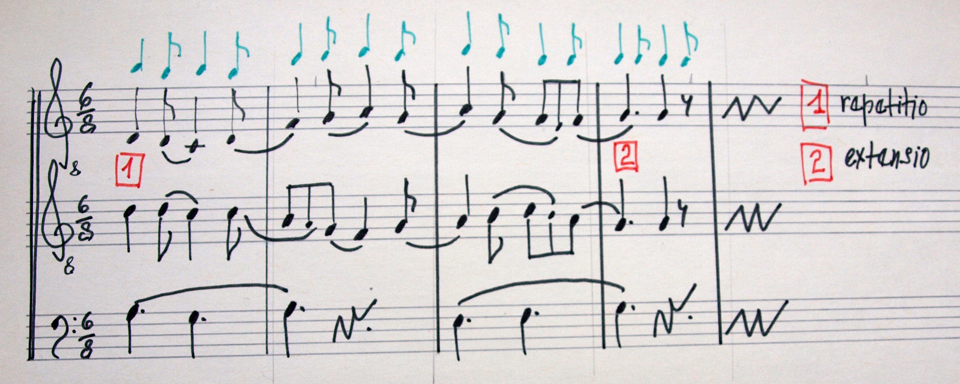

Návod k přepisu 1. ordo klausule GO je současně návodem i k přepisu seminárního úkolu – dvou ordines tříhlasého organa „Descendit“ zobrazeného na ukázce č. 6.08.5 v červeně ohraničeném prostoru.
Poznámka:
Svislice za binárními ligaturami ve vrchních dvou hlasech nezobrazují divisio modi, ale místo změny slabiky textu. Naopak dlouhá svislice před notami simplex v obou vrchních hlasech divisio modi zobrazují. Zeleně označené místo nad předposlední ternárií v duplu je posuvka „b“určená pro tón „h“ v následujícím ordo.

Notatio cum litera

Termínem „notatio cum litera“ je v dobové teoretické literatuře označován zápis skladeb sylabického stylu, tzn. conductus a moteto. Z tohoto důvodu se můžeme v literatuře setkat s označením „motetová notace“. Základní rozdíl v koncepci zápisu i v technice přepisu tohoto notačního typu spočívá v tom, že rytmická podoba zapsané hudby není zakódována v grafice zápisu jako u notatio sine litera, ale opírá se o rytmickou strukturu textu: každé slabice textu je přiřazen určitý počet not nápěvu (jedna: nota simplex, dvě: binaria, nebo tři: ternaria). Rytmika nápěvu je tedy závislá na slabičné struktuře textu. Problematika přepisu spočívá proto ve správném vyhodnocení metrického vztahu not simplex, ligatur a textu. Princip si přiblížíme na příkladu konduktu a moteta.

Conductus
Techniku přepisu si budeme demonstrovat na ukázce č. 6.09.1, kde je zapsán tříhlasý conductus „Hac in anni janua“. Ta tříhlasost je evidentní a vizuálně snadno identifikovatelná. Vodítkem je text rozdělující notový zápis na tři úseky, a který je společný pro všechny tři hlasy, což je hlavním identifikačním znakem conductu. Tříhlasost identifikují také tři c-klíče rozdělující společnou 14tiřádkovou osnovu do tří zcela zřetelných segmentů. Závěr conductu představuje melizmatická, neotextová „cauda“, která je (na rozdíl od notace hlavního textu) notována modálně – ve 3. modu.
A nyní k technice přepisu prvních dvou veršů ukázky 6.09.1, kde budeme postupovat obdobnými kroky jako v případě klausule „GO“:

1) incipit – zde sice není (přepis je převzat u Apelovy učebnice), ale v běžné ediční praxi jej
nesmíme opomenout;
2) klíčování – opět podle rozsahu nápěvu;
3) určení taktu – na rozdíl od přepisu ukázek zapsaných v notatio sine litera se při přepisech
konduktu taktová úprava zpravidla nepoužívá, protože neodpovídá duchu hudby tohoto
období. Je to i tento případ. Tím spíše, že nejde o hudební text vázaný rytmickými
mody. Předlohu tedy přepisujeme „in continuo“ bez taktového členění;
4) Při určování metrických hodnot notových znaků vycházíme z jejich vztahu k příslušným,
jimi zhudebňovaným, slabikám. První slovo textu je jednoslabičné „Hac“ nad kterým je
v tenorovém hlasu jedna nota, v duplu a v triplu taktéž jedna nota.
Vezmeme-li za základní metrickou jednotku notu čtvrťovou, potom budou všechny první
noty nad jednoslabičným slovem „Hac“ noty čtvrťové. Druhým slovem je jednoslabičné
„in“. Postupujeme stejným způsobem: v tenorovém hlase je ligatura binaria, tzn., že
základní metrickou jednotku (notu čtvrťovou) musíme rozdělit na dva díly a nad slovem
„in“ zazní proto dvě noty osminové (a-h). V duplu jsou nad tímto slovem noty tři, které
přepíšeme jako osminovou triolu a v triplu je nota jedna - tedy čtvrtka. Podobným
způsobem budeme pokračovat i u ostatních slov textu.
Následující přepis prvních dvou veršů konduktu je převzat z německé verze Apelovy
monografie (s. 287), v anglické verzi je na s. 260.

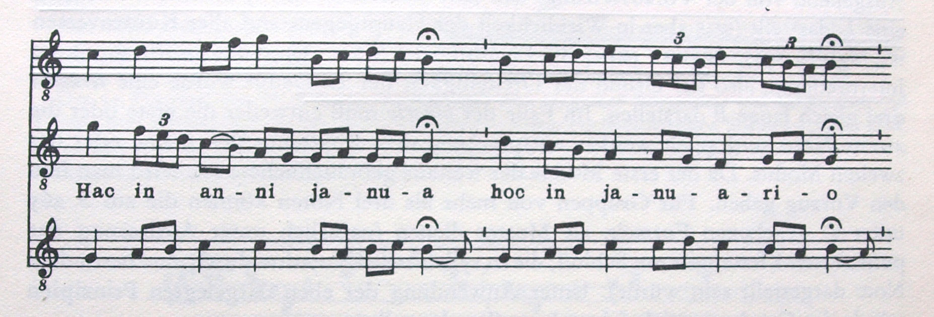

Dalším seminárním úkolem, který odevzdáte nejpozději týden před termínem zápočtu, je přepis conductu „Serena virginum“, který máte (spolu s příslušejícím textem) na ukázce 6.09.2. Postup při přepisu je stejný jako u conductu „Hac in anni janua“.

Moteto
Moteto vzniká okolo roku 1225 z klauzulí tím, že vrchní hlas (hlasy) jsou opatřeny latinským, popř. francouzským textem. Je to princip známý z období vzniku sekvencí a tropů, tedy z období přechodu z melizmatičnosti na sylabičnost. Technika přepisu moteta není zcela totožná s technikou přepisu konduktu i přes to, že oba útvary jsou zapsány v notatio cum litera. Důvodem je charakter tenorových hlasů motet, které jsou v drtivé většině gregoriánského původu a při jejich zápisu se dodržovaly zásady modální notace. Na rozdíl od tenoru v konduktu, který není gregoriánského původu (je to cantus prius factus) a interpretace metrických hodnot jeho notačních znaků se odvíjí od textu, je motetový tenor psán mnohem rozmanitěji a nachází se nejen v 5. modu, ale také (byť v menším výskytu) také v 1. nebo 2. modu. Přesvědčit se můžeme na ukázkách 6.11.1 a 6.12, kde jsou dvě notredamská moteta. Všimněme si, že Moteto „A la clarté qui tout/Et illuminare“ a moteto „Li doz termines magree/Balaam“ mají rozdílné zápisy tenorových hlasů. Ty jsou nejčastěji zapsány v tříčlenných ligaturách (ligatura ternaria: /3/3/), popř. ve sledu 1 1/3/ ... 1 1 /3/. Tyto formule se obvykle čtou v 5. modu, nejsou však vzácné případy, kdy je tenor zapsán v 1. nebo 2. modu.
V případě moteta „A la clarté ..“ je přepis motetového hlasu v zásadě jednoduchý, protože probíhá ve stejných hodnotách, které budeme přepisovat notami čtvrťovými. Složitější je situace u tenorového hlasu, kde musíme posoudit, která ze tří nabízených variant (1.+2.+5. modus) je pro přepis nejvhodnější. Řešení naznačuje komentář na ukázce 6.10.

Z výše uvedeného vyplývá, že při přepisu tenorového hlasu u moteta „A la clarté ..“ musíme podstoupit určitý matematický průzkum, jehož výsledek nám pomůže stanovit správný model pro přepis tenoru. Komentář k přepisu včetně přepisu prvních dvou taktů moteta naleznete na ukázce 6.11.2 Pouze na vysvětlenou: přepis je veden v 6/4 taktu. Je to z toho důvodu, že tenorový hlas je zapsán a interpretován modálně a tento přístup si vyžaduje přepis do „širšího“ 6/4 taktu, který je z interpretačního hlediska přehlednější než takt 6/8.

Pro procvičení a upevnění uvedených pravidel prosím, abyste přepsali moteto A la clarté v rozsahu vyznačeném na ukázce 6.11.1 červenými závorkami, a spolu s ostatními přepisy odevzdali nejpozději týden před termínem zápočtu.

